臺北市立松山高級中學106學年度第一學期學校日班級經營計畫報告書

班級 | 一 年 6班 | 導師 | 李姿玲
班級經營目標 | 1.同學能互信互助，切磋上進。自愛自律，合群守紀，維護班級榮譽。  2.同學能相互欣賞包容；能分享付出，感恩惜福；能熱心服務，負責盡職。  3.強調務實的學習態度，期望每個同學適應高中生活，身心與課業均衡發展，培養獨立自主的能力。  ★目前班上女19男18，共37人
作息與常規 | - 生活常規：  - 校定到校時間：一、三、四早上7時50分，二、五早上7時40分。  - 未於上述時間內到校者，登記為「未到」，登記次數達五次則需愛校服務乙次。  - 於8:10分未到校者，登記為「遲到」。  - 午休於中午12：25開始，同學在教室安靜午休，為下午的課程儲備精神。  - 違禁品如漫畫，撲克牌，電動玩具，不良書刊，色情光碟等不可攜帶到校，如查獲依校規處理。手機如必須攜帶，於上課時務必關機，以尊重老師及同學的受教權。  - 晚間18：00至21：30開放119和120教室晚自習，學生可自由入座。  - 請假規則：  - 事假：需事前辦理，請家長於請假單上簽名，並附上事由。  - 病假：病假當天請家長8:00前傳簡訊通知導師並打電話至教官室告知教官，不可託同學代轉；病假後，三日之內補辦請假手續。  ◎請假專線27535968 轉258,259 或直撥27535962  （請假時，請告知請假學生的班級、座號、假別與時間）  - 若學生於在校期間身體不適，得經由健康中心之醫護人員初步診斷，老師同意並聯絡家長後，始可外出看病或回家休息。  - 請假程序如下：（畫 為學生需親自完成）  到學務處領取假卡→填寫假卡→家長簽章→導師簽章→輔導教官簽章（1日）→生輔組長簽章（2日）→學務主任簽章（3-6日）→校長簽章（6日以上）→生輔組幹事登錄（假卡存放學務處）  - 其他規定請上網參閱《學生生活輔導實施細則》、《學生請假規則》。  網頁路徑：學校網頁(http://www.sssh.tp.edu.tw/)→行政單位→學生事務處→生活輔導組。
重要行事與活動 | - 重要活動請自行上網參閱學校行事曆。  松高首頁>>>行政單位>>>教務處>>>教學組>>>1061簡明校曆  - 三次定期考查時間如下：  第一次期中考10/11（三）、10/12（四）  第二次期中考12/04（一）、12/05（二）  期末考1/17（三）、1/18（四）、1/19（五）  【除期末考外，其餘約兩週內發成績單，請家長簽名。  屆時家長若未收到成績單，請來電詢問。】  - 其他：  11/3（五）校山巡禮  11/8（三）、11/9（四）校慶運動會  11/11（六）校慶活動  11/13（一）校慶補假  1/19（五）休業式，1/19下午~1/24上午補行上班上課  1/24（三）下午，寒假開始  2/21（一）新學期開學
家長配合事項 | - 高中無聯絡簿，請督促子女準備一本行事曆或其他方式，將每日作業、考試和其他注意事項記下，以利學生學習自主與時間管理。  - 瞭解成績考察辦法，督促孩子自我管理，詳細規範請見註冊組網頁。網頁路徑：學校首頁→行政單位→教務處→註冊組。  - 請定期至「成績及出缺席查詢」系統，了解學生成績及銷假情形。網頁路徑：學校首頁→學校日→成績及出缺席查詢。  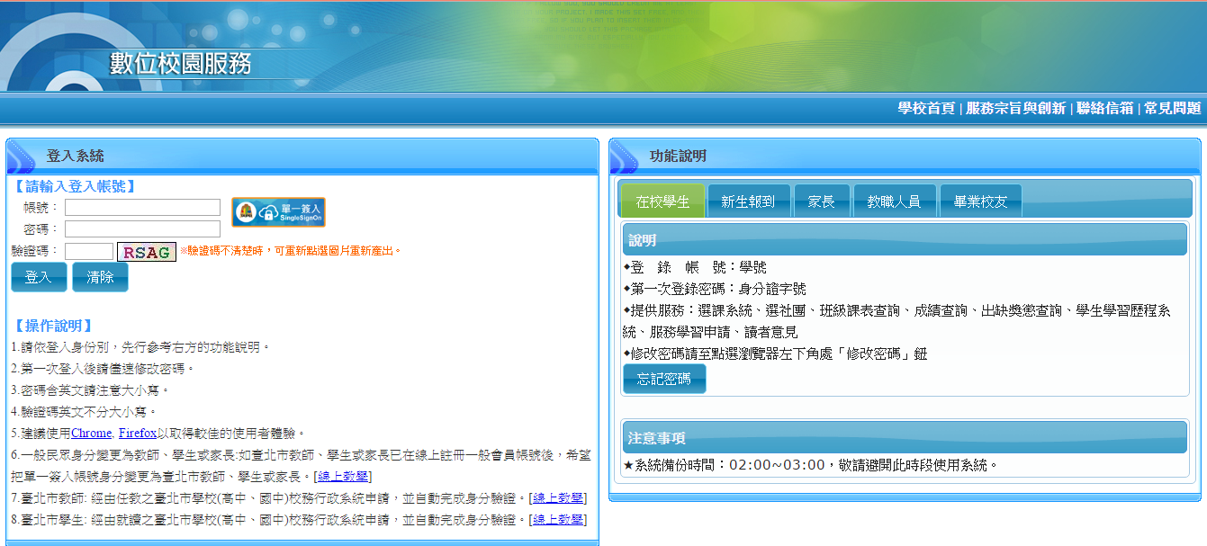  - 社團活動：  - 社團課程時間為每週三第8節課，其餘課後練習、活動皆為彈性出席，學生可依照自已的意願參與。  - 社團課程為正式課程，準時點名並記錄出席情形，請假程序依照學校規定辦理。  - 經校內許可舉辦之社團活動，會公告在學校網頁。  網頁路徑：學校首頁→行政單位→學生事務處→學生活動組→社團運作。  - 高中因課業繁重，考試次數較多，學生較易受成績或學習問題影響心情，請家長視其平時表現，適時鼓勵與指導。  - 學生於家中如有較嚴重的適應問題，情緒困擾或生理疾病，請家長務必告知，以便老師或同學能適時給予關懷與協助。  - 班費收支情況，由總務股長每週班會報告，各科購買講義、考卷或補充教材，由總務在學務處開立班級帳戶收管，導師皆不經手。
親師聯絡方式 | ◎學校總機：27535968 傳真：2766-2458  校長室：211 家長會：227 教務處：225  學務處：251 輔導室：216 生輔組：250  - 若需面談請先以電話約定時間。  - 導師辦公室：二樓國文科辦公室，電話27535968*331  ◎任課教師校內分機請參見後頁表格

◎日常課程與作息
時間 | 星期  節次 | 一 | 二 | 三 | 四 | 五
07：30-08：00 | 早自習 |  | 朝會  升旗 | 數學  週考 | 英文  聽力 | 朝會  升旗
08：10-09：00 | 1 | 英文 | 數學 | 基礎  化學 | 生涯  生命 | 班會
09：10-10：00 | 2 | 數學 | 國文 | 基礎  化學 | 國文 | 英文
10：10-11：00 | 3 | 國文 | 英文 | 數學 | 數學 | 國文
11：10-12：00 | 4 | 公民  社會 | 歷史 | 資訊  科技 | 地理 | 體育
 | 用餐、午休時間
13：00-13：50 | 5 | 地理 | 全民  國防 | 體育 | 公民  社會 | 自習
14：10-15：00 | 6 | 音樂 | 家政 | 文化教材 | 基礎  生物 | 特色  課程
15：10-16：00 | 7 | 歷史 | 家政 | 英文 | 基礎  生物 | 特色  課程
16：10-17：00 | 8 | 綜合  課程 |  | 團體  活動

◎幹部名單
班長 | 1朱利亞 | 康樂股長 | 28許晉珩
副班長 | 22林昀易 | 總務股長 | 24邱宥樵
學藝股長 | 16葉馥禎 | 輔導股長 | 31陳恩裔
副學藝 | 13曾偌荃 | 圖書股長 | 37賴立彬
風紀股長 | 6周思諭  20王彥博 | 安全股長 | 30陳昱堯
衛生股長 | 36蕭至辰 | 設備股長 | 35鄭仲圻
環保股長 | 29許瀚杰 | 資源股長 | 2朱宸翎

◎任課教師
科目 | 教師 | 校內分機
國文/文化教材 | 李姿玲 | 331
英文 | 鄭秀梅 | 321
數學 | 陳怡秀 | 310
歷史 | 徐雅琳 | 342
地理 | 張瑋綸 | 342
公民與社會 | 陳立偉 | 340
基礎生物 | 蔡和蓁 | 351
基礎化學 | 陳文博 | 350
音樂 | 吳世玲 | 365
資訊科技 | 蘇于瑄 | 266
家政 | 游子萱 | 362
全民國防 | 楊世坤 | 258
生涯生命 | 張洸源 | 255
生涯生命 | 康家華 | 263
體育 | 陳悅廷 | 261

◎學期初預收班費使用說明
日期 | 項目 | 收入 | 支出 | 結餘
8/30 | 預收班費 | 2000元*37人 |  | 74000
9/4 | 冷氣儲值卡 |  | 1,100 | 72900
 | 簿本費 |  | 65*37人=2405 | 70495
 | 拍證件照 |  | 70*37人=2590 | 67905
9/6 | 數資 |  | 80*37人=2960 | 64945
 | 座位表 |  | 153 | 64792
 | 合作社卡 |  | 10*37人=370 | 64422
班費：用於班級雜項開支、冷氣費用、活動海報等，上學期結餘延用至下學期。

